Tetris

Funkciók:

Mozgás:

ASD gombok event listenerrel.

Hold(Swap)- . gomb event listenerrel az is.

„K” „É”-jobbra-balra rotate gombok event listenerrel ez is.

L Instant drop az event listenerrel is

Blockok generálása:

7 db egy csomagba amikbe minden darab benne van egyszer de random sorrendbe.

Megjelenés:

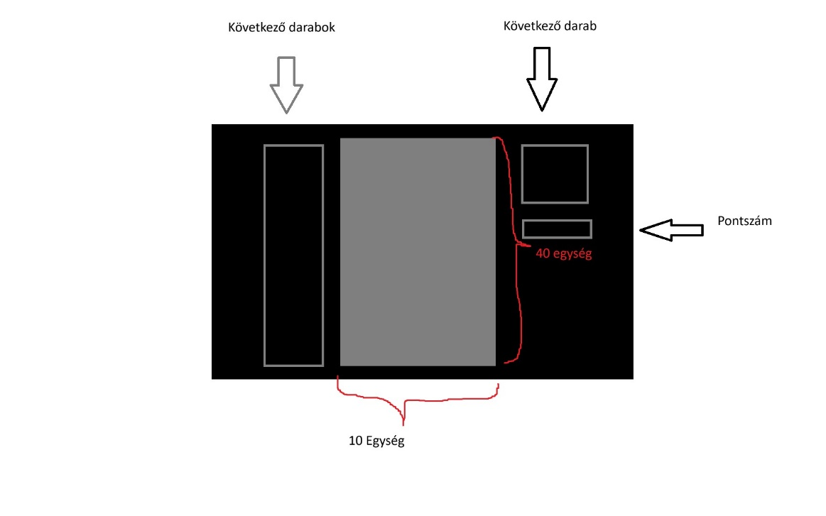

Készítette:

Faragó Csaba  
 Seres Daniel

Bagó Norman